Дистанционное обучение по родному ( татарскому) языку в 3 классе МБОУ «Кулле Киминская ООШ»
№ | Тема | Чыганак | Биремнәр | Контроль биремнәр | Срок
 | 1. Җөмләдә сүзләр бәйләнеше. | Дәреслек – 56-57 бит | 74 күнегү –берәр җөмлә төзеп язу , сүзләргә сораулар кую  75 нчы күнегү телдән  56 бит – кагыйдә белән танышу | 77 нче күнегү –биремне үтәргә | 21.04.20
 | 2. Җыйнак һәм җәенке җөмләләр.. | Дәреслек – 59-60 бит  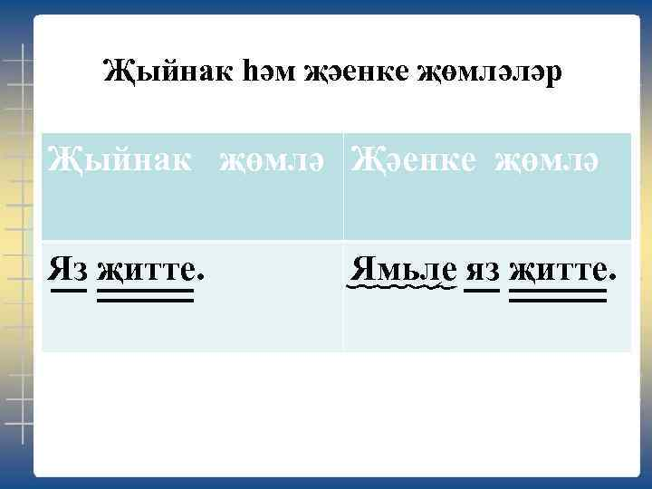 | 78 нче күнегү –телдән  59 бит – кагыйдәне укырга  79 нчы кунегү – 1 әр җөмлә язарга | 81 күнегү - җөмлә төзеп язарга | 22.04.20
 | 3. Сүзтезмә. | Дәреслек – 61 бит  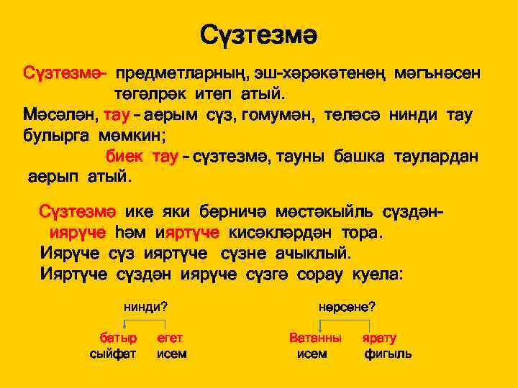 | 83 нче күнегү – телдән .  61 бит –кагыйдә белән танышу  Нәтиҗә чыгару-таблица | 86 нчы күнегү – күчереп язарга , сузтезмәләрне табарга | 23.04.20
 | 4 Сүзтезмәдә сүзләр бәйләнеше.. | Дәреслек 62 - 64 бит | 84 күнегү –телдән  62 бит -кагыйдәне укырга  85нче күнегү – 1 багананы язарга | 88 нчекүнегү – биремне үтәргә | 24.04.20

